Marie Joséphine Meunier
Naissance: 28 juin 1861, Sainte Adèle co.Terrebonne, Québec.
Baptême : 29 juin 1861, paroisse Sainte Adèle.

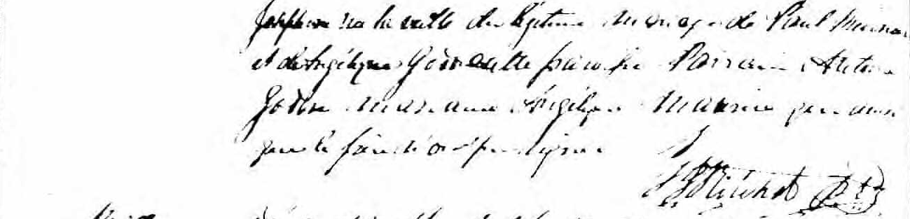

B.70 Le vingt neuf Juin mil huit cent soixante un nous pretre soussigné avons
M Joséphine Meunier baptisé Marie Joséphine née la veille du légitime mariage de Paul
Meunier et Angélique Godon de cette paroisse. Parrain Antoine Godon
Marraine Angélique Meunier qui ainsi que le père n’ont su signer.

A Godon Ritchot ptre

Référence : Fond Drouin

